Lavoisier

Fait par : Anthony Cloutier

Présenté à : Daniel Blais

MSI 2

École secondaire Veilleux

11 novembre 2020

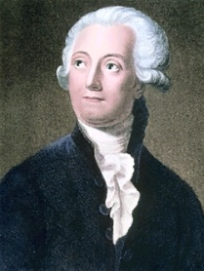Nom complet : Antoine Laurent de Lavoisier

Nationalité : France

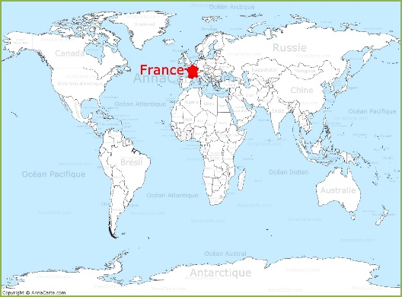Période de temps : 1743-1794

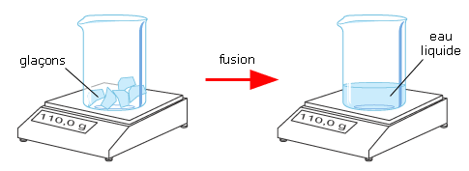Découverte : Conservation de la masse.